创新运用“四则运算”工作法

打造津轨商管公司特色化党建新模式

天津津轨商业管理有限公司党总支

在习近平新时代中国特色社会主义思想的指导下，津轨商管公司党总支认真贯彻党的二十大精神，全面落实新时代国有企业党的建设总要求，始终把坚持党的领导、加强党的建设作为筑牢深化企业市场化改革、推动轨道交通资源经营高质量发展的“根”和“魂”。

一、内容提要

近年来，津轨商管公司党总支紧紧围绕集团“三量”工作主责主业，面对经营资源分散点多面广、所辖下属企业管理幅度大、党建人员配置精简等难点痛点，积极探索“小公司、大党建”工作方法路径，结合公司高度市场化的特点，通过创新运用“加减乘除”四则运算法，聚力打造“引领型、保障型、激励型、实干型”四型党组织，走出一条具有“津轨特色”的党建融入中心的发展道路，给党建力量配置相对精简的“小微企业”提供“党建样本”。

二、案例背景

津轨商管公司成立于2018年9月,主要负责轨道交通非票业务工作,盘活经营轨道相关资产,拓展可经营性资源，以轻资产经营为发展主线，人员机构均较为精简。公司坚持以“便民、利民、惠民”为导向,创新融合“线上、线下”双场景、“地上、地下”双空间资源,努力打造“地铁+经济”体系,持续做强做大资源经营开发“第二主业”,反哺建设运营发展,不断提升天津轨道交通造血机能。

公司为总支部建制，下设7个党支部，现有党员66名，分别为津轨商管公司第一至第四党支部、先达大酒店党支部、津轨酒店党支部、泰达大厦党支部。组织架构设置综合部负责党建工作，专职党务人员2人。

三、主要做法

（一）坚持政治引领，在基础建设上运用“齐抓共管”的“加法”思维，打造保障型党组织

针对集团内“小微企业”，员工配备较为精简，公司层面没有配备专职副书记，组织架构上未单独设立党群部，党务干事人员较少的特点，通过几年来的摸索，面对“小公司、大党建”的情况，着力抓实“领导班子落实‘一岗双责’、各级党组织书记第一责任人、党务部门及工作人员具体责任”的党建体系，各负其责、各司其职、分工协作、紧密配合，充分发挥出1+1+1＞3“加法”作用，促进公司全面从严治党形成齐抓共管的工作格局，从而解决人员紧缺问题。**一是抓实领导班子“一岗双责”责任落实。**每年度结合党建工作要点和中心工作任务，领导班子对照各自职责，制定全面从严治党责任清单和任务清单，通过“两个清单”切实把责任分解、压实到每名领导干部身上，打造人人有责、人人担责、人人尽责的责任链条，强化作风建设，推动责任落实。**二是抓实各级党组织书记第一责任人责任。**基层党组织是贯彻党中央决策部署的“最后一公里”，通过牵住从严治党责任落实“牛鼻子”，压实基层党组织书记管党治党责任，构建知责、担责、履责 “三位一体”的责任落实链条，更加聚焦主责主业，持续发挥基层党组织的战斗堡垒作用，推动主体责任向下落实落地。**三是抓实党务部门及工作人员具体责任。**将党建工作清单化、台账化，不断夯实基础党建工作，党务部门人员制定形成抓基层党建正反面工作清单，一方面制定年度工作要点，针对重点党建工作任务，形成全面从严治党、组织建设、宣传思想文化及监督执纪等清单，挂图作战、对照落实；另一方面针对日常、年度及巡视巡察存在问题，形成党建工作负面清单，注重日常工作反思，登记造册、逐一销号、堵塞漏洞，杜绝问题再次发生，不断提升党建工作质量。

（二）坚持市场引领，在体制机制上运用“提质增效”的“减法”思维，打造激励型党组织

津轨商管公司成立之初，便打破常规思维，运用“提质增效”的“减法”思维，积极探索适应市场发展的现代化企业管理体制机制，进一步激发内生动力，为企业发展减重赋能。**一方面坚持“两个一以贯之”，始终把加强党的领导和完善公司治理统一起来。**进一步规范公司治理，将党的领导全面融入公司治理各个环节，全面落实“党建入章”要求，认真贯彻“第一议题”制度，多次修订公司“1+3”权责任清单及三会议事规则，党总支切实发挥举旗定向作用，全力提升党建引领的企业管理效能。**另一方面从顶层架构转变入手，提出“全员市场化”聘任机制。**特别是2023年以来，实施以岗位KPI为核心的全员绩效考核与岗位聘任机制，按照“分类管理、人岗匹配”机制，建立管理、业务、职能岗位三通道岗位序列，按照个人贡献度、岗位匹配度引入年度岗位评估机制；按照“拉大差距、动态调整”机制，加大绩效薪酬比例，将个人贡献与绩效考核、薪酬档级全面挂钩，实现薪酬能增能减；按照“强制分布、末位退出”机制，对于年度评价不合格的员工，进行岗位调整、薪酬调整，连续评价末位的员工，进行待岗强制退出，实现员工能进能出。通过实践，切实激发了企业发展活力，提高了员工工作积极性，最终形成职工与公司共同投资、共担风险、共享收益，团队士气和精神面貌发生根本转变。

（三）坚持融入中心，在推动发展上运用联建共建的“乘法”思维，打造引领型党组织

各级党组织始终坚持“围绕发展抓党建、抓好党建促发展”，做好党建业务融合“乘法”文章，积极探索党建联建共建引领资源经营新路径，通过“党建搭桥、业态融合”的方式，构建合作共赢的发展新模式。通过党建联建、合作共建等多种方式，深入推介宣传公司商业、广告、APP等各类资源，以此为桥梁，精准把握客户需求，开拓合作市场，最终实现党建促共建、共建促合作、合作促发展，不断促进党建工作与业务工作深度融合。**一是校企联建促发展。**为深入挖掘轨道交通流量变现潜力，公司企管党支部围绕地铁APP开发、地铁e站经营等问题，深入对接“外脑”，积极与天津财经大学、天津师范大学开展咨询“问诊”，精准把脉轨道交通衍生商业资源经营掣肘，探索产学融合新模式，充分发挥各自优势，共同推动“地铁+经济”生态圈建设。通过双方联建合作，完成了天津轨道交通新商业模式构建，分析乘客画像，推出智慧出行生活平台。**二是政企共建促合作。**面对市民文化广场多年闲置的窘境，公司市场经营党支部主动面对市场，与项目属地经开区管委会深度绑定，开展联合招商，积极争取政府部门支持，从规划用地许可、消防条件等多角度论证，最终通过经开区政策支持及资源嫁接，成功将项目盘活。实现了单体19.13万平米综合体的全部盘活，使得集团闲置资产盘活面积提高了16.3%，也是国资系统年度单体最大盘活项目。**三是商企互建促经营。**以党建共建为连接纽带、沟通桥梁，积极推广各板块经营业务。在商业经营方面，与福彩中心合作，双方尝试在天津宾馆站开设了首家福彩商店，在全线网点位累计投放120余台福利彩票机；在广告营销方面，利用线上线下资源，先后与登发集团、锦州银行签订合作协议，以高质量党建引领业务发展，累计产生千余万元经济效益。

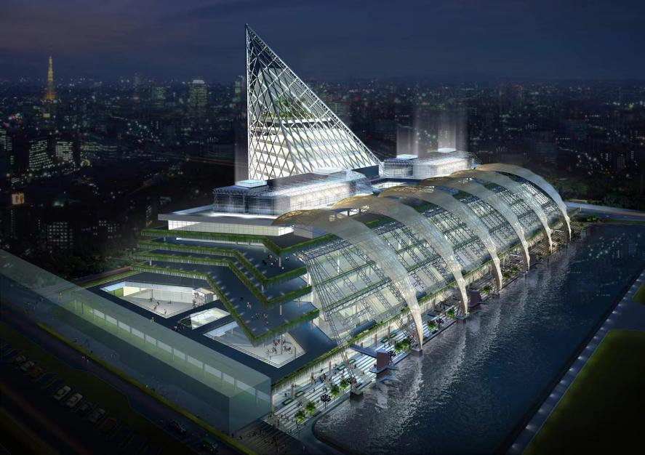市民广场

（四）坚持创新驱动，在“三量”攻坚上运用“破旧立新”的“除法”思维，打造实干型党组织

为深入贯彻落实全市高质量发展“十项行动”，推动“三量”工作走深走实，公司党总支以“强根铸魂”行动为抓手，积极组建一批党员突击队、党员示范岗和党员责任区，让党员积极参与到解决“急难险重”问题中来。面对存量资产盘活，“岗区队”党员队伍大力开拓破旧立新的“除法”新路径，积极打造“地铁＋经济”新模式，切实将强大的党建优势转化为强劲的发展动力。**一是创新“地铁＋经济”新生态。**公司党总支始终坚持以人民为中心的发展思想，组建民心工程党员突击队，攻坚克难、逆势而上，引领地铁周边“一刻钟高品质便民生活圈”建设。在站外地块建设10处停车场、提供车位1100余个，打造3处地铁市集；在站内铺设220处便民服务点位；在地铁5、6、9号线利用闲时运力与京东物流共同开展物流、快递业务运输合作，探索“交邮融合”的发展新路径，初期以文件运输为主，实现“忙时送人、闲时送货”的“地铁+速运”新模式试点落地。**二是盘活天津站后广场地下商业资源。**主动携手属地政府联合开展招商经营，通过创新利用天津站公共开放区域，与既有商铺结合进行整体招商，最终以“属地政府推介、企业自主洽谈”的方式，成功实现签约面积近3000平方米，将新能源汽车业态首次引入地铁商业空间，实现了天津站后广场负一层商业区域全部出租经营，是轨道交通集团深挖线网潜在资源、拓展经营公共空间的有益尝试。**三是大力推动闲置资产盘活。**面对中山门项目因涉及军用土地办证而导致项目竣工无法投入经营的“包袱”，党员领导干部主动划定党员责任区，带头扛起攻坚任务，以问题为导向，与军队相关部门及属地规划等部门反复对接沟通，推动项目列入军产遗留问题办理清单，经过深入细致查找历史文件，顺利解决军用土地确权问题；在后续推动属地办理房产权属过程中，面对项目历史改建问题，立即组织恢复拆除工作，最终经过两年的攻坚，顺利拿下项目不动产权证，盘活了闲置长达20年的历史遗留问题。重新盘活丽新公寓，出租面积8000余平米。

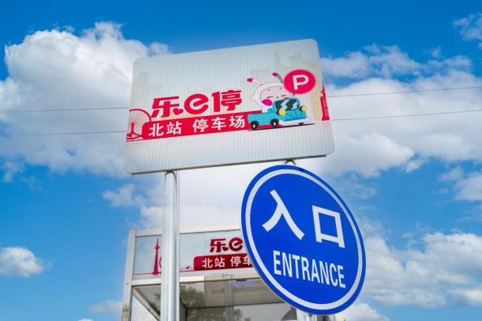北站停车场

四、工作成效

经过党总支每名党员同志在自己责任区内的不断深耕，党组织建设基础得到有效夯实，有力带动了公司整体经营发展。一是创先争优意识明显增强，各党支部及党员积极围绕攻坚项目，切实发挥了先锋模范带头作用。在处理遗留问题上，党员同志获得了集团“最美奋斗者”称号；特色楼宇打造上，轨道资产党员突击队获得集团“最美奋斗团队”称号，涌现出了一批先进集体和先进人物代表，彰显了共产党员勇于担当、甘于奉献的形象，为全体职工树立学习榜样。二是创新创效效果显著，提高了公司经济效益。除传统经营业务外，各项目团队积极开拓商业广告及APP经营开发等新业务，进一步增加了产业经营收入，有效弥补PPP模式、疫情影响的经济损失。三是各项工作水平持续提升。扎实组织开展“我为群众办实事”、“民呼我为”等活动，民心工程两项任务活动“天津榜样—2023年为民服务暖心项目优胜奖”荣誉，国际航运大厦相继荣获“天津市五星超甲级写字楼”“中国楼宇经济行业特色楼宇30强”荣誉称号。通过几年的探索，公司党总支“抱抱＋”党建品牌建设荣获“全国企业党建优秀品牌”，经验做法被《天津支部生活》累计3次刊发报道；公司也顺利通过瞪羚企业资质认证，代表公司整体的成长速度、盈利能力、产业模式和发展潜力均实现了跨越式发展。

五、启示

党建兴则企业兴，党建强则企业强。津轨商管公司始终把坚持党的领导、加强党的建设作为“根”和“魂”，坚持党要管党、从严治党，把党的领导融入公司治理各环节，以高质量党建引领企业高质量发展，切实发挥公司党组织的领导核心和政治核心作用，把提高企业效益、增强企业竞争实力、实现国有资产保值增值作为国有企业党组织工作的出发点和落脚点，为做强做优做大国有资本提供了坚强政治保证、组织保证。

课题研究组：赵 佳 刘 建 姚东风 王 欣

闫景硕